福安美吃之：酒酿蛋羹
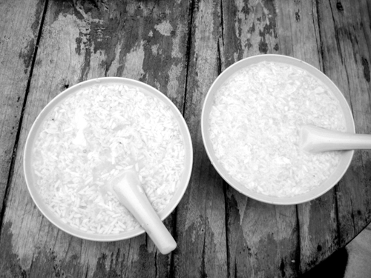
◆先来尝一尝：刚到福安就听说有一种小吃独具风味，不仅色香味俱全，还能滋补养颜，这道美味小吃正是酒酿蛋羹，福安人也称之为甜酒酿。如果您想尝尝酒酿蛋羹就必须起早些，因为许多商贩只会在早上制作供应。
每日清晨，八一农贸市场内摆放着许多供应早餐的摊点，而酒酿蛋羹就藏身其中。还未靠近酒酿蛋羹的摊点前，一股淡淡的酒香就已飘过空气进入鼻息，沁人心脾。当看着老板把一碗金黄透亮的酒酿蛋羹端至眼前时，嘴里的馋虫就再也抑制不住了。拿起勺子舀一勺送入口中，酸甜可口的味道顿时在口腔之中弥漫开来。在您吃完这酒酿蛋羹后许久，那酒香中夹杂的蛋花香还将在您唇齿间久久停留不散。
◆教您制作：由于制作酒酿的程序较为复杂且需要时间，若市民想亲手制作这道特色小吃可先到超市内买酒酿。由于酒酿有新有旧，选购的时候，可以看玻璃罐中的米，米的中央都会有一个洞，洞大的比较老，洞小的是新发酵的。此外，老酒酿的米也比较膨涨，所以也使得米粒间的空隙比较紧。相反的，“年轻”酒酿的米看起来就不是发得很大，米粒间的空隙也比较松。选择时，最好用老一点的酒酿，因为老酒酿的味道较浓、较香。第一次吃酒酿的人可能会不习惯那种味道，可以先买新一点的酒酿试试。根据自己的需要选择完酒酿后，就可取适量的酒酿煮开，然后根据自己的口味依次加入冰糖和已搅拌均匀的鸡蛋蛋液（一个鸡蛋），搅拌后即可。这样汤清色雅、醇香扑鼻、兼具丰富营养的酒酿蛋羹就可以食用了。
◆美味小贴士：其实若把鸡蛋换为鹌鹑蛋，酒酿蛋羹的营养价值会更高。因为鹌鹑蛋中含有丰富的蛋白质、B族维生素和维生素A、E等，与酒酿一起煮，它会产生有利于女性皮肤的酶类与活性物质。每天一碗，会让皮肤细嫩有光泽。此外，若产后的新妈妈每天坚持食用酒酿蛋羹，不仅滋补还能保证拥有优质的乳汁。

